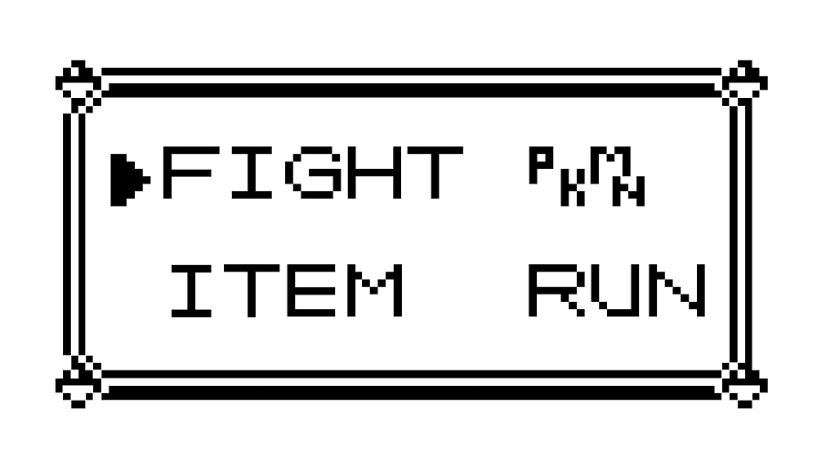

Universidad Nacional Autónoma de México  
Facultad de Ingeniería



Manual

de

usuario



Hernández Fontes Aldo  
315291968

Computación Gráfica e Interacción Humano-Computadora  
Grupo 04  
Ing. Carlos Aldair Román Balbuena   
Semestre 2022-1

# Requisitos de instalación

Para un correcto funcionamiento del programa se requieren de las siguientes características de software y hardware en la computadora como requisito mínimo.

* Procesador Intel core i5, AMD ryzen 3 con gráficos incluidos
* 8 GB de memora RAM
* Sistema Operativo MacOs (Mojave en adelante), Windows (8 en adelante)
* Unidad de almacenamiento con al menos 2GB libres
* Bocinas estero para una mejor experiencia de usuario

Recordando que son las características mínimas para tener una mejor experiencia, si se tienen componentes con componentes más recientes no se asegura una mejor experiencia.

# Descarga

Para tener acceso al repositorio en donde se encuentra la versión más reciente del programa se debe de acceder a la liga siguiente: [repositorio](https://github.com/Aldo-Fonts/ProyectoGrafica).

Al acceder a la liga se pueden visualizar la ventana siguiente de donde podremos descargar el programa ejecutable.

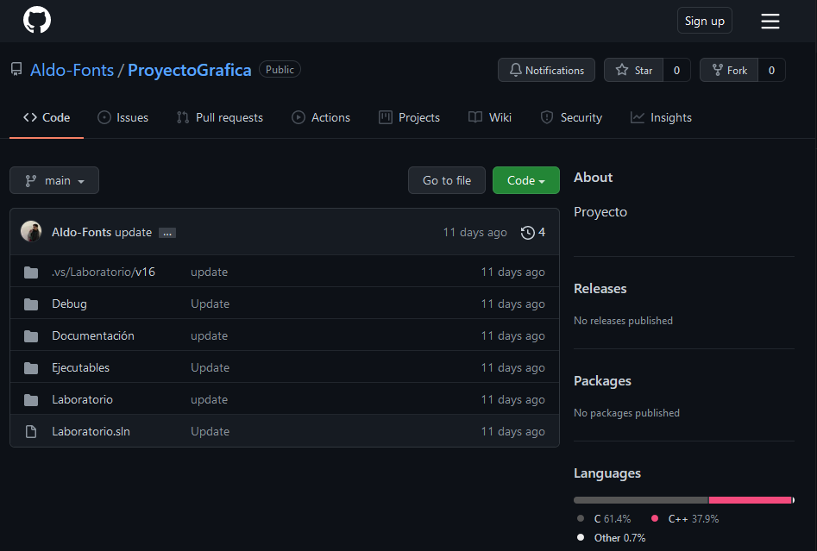

Una vez que se ha accedido, se hace clic sobre el botón verde el cual tiene la leyenda *Code*, una vez que se ha presionado el botón se desplegarán diferentes acciones que pueden realizarse, tal y como se muestra en la ventana siguiente.

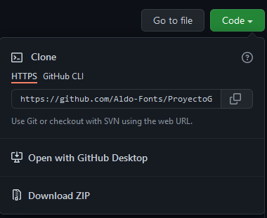

Una vez desplegadas las opciones que se pueden realizar, se seleccionará la opción de *Download ZIP*, y se empezará a descargar un archivo comprimido con los archivos correspondientes para un buen funcionamiento del programa.

Ya que se ha descargado el archivo comprimido, se descomprime en la carpeta que desee; tras descomprimirlo se pueden visualizar todas las carpetas correspondientes al programa.

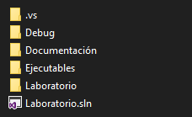

Se selecciona la carpeta de ejecutables en donde se desplegarán los archivos correspondientes para poder ejecutar el programa. Dentro de esa carpeta se debe de hacer clic en el archivo *Laboratorio.exe*.



Una vez que se hace clic y comienza la ejecución del programa, si se realizó de manera adecuada el proceso de descarga, el programa de ejecutarse sin complicación alguna.

# Uso de la aplicación

Para el desplazamiento de la cámara se utilizan las teclas W, A, S y D, las cuales realizan las siguientes acciones de desplazamiento, en este caso W se dirige hacia enfrente, A se dirige hacia atrás, S se dirige a la izquierda y D hacia la derecha.

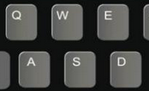

Para la reproducción de animaciones se implementan las teclas espacio, Z, C, V y P.

Para la tecla de espacio se reproduce la animación de un robot que lanza su tapa, este se encuentra del otro lado de la casa.



En el caso de Z se reproduce la animación de un dron que se encuentra sobrevolando la casa.



En el caso de V se reproduce la animación del buzón en la entrada de la casa.



En el caso de C se reproduce un audio y se realiza la animación de un paquete que cae, este se encuentra a la derecha de la casa (viéndolo desde la entrada donde se encuentra el buzón).



Finalmente, con P se reproduce la animación del pato que se encuentra cerca del buzón.



Para la reproducción de audio de fondo se implementa la tecla X, al presionarla comienza la reproducción y tras presionarla una segunda vez se detiene el audio.



El desplazamiento depende de la dirección de la cámara y esta dirección se encuentra definida por el uso del mouse a lo largo de la ventana de la aplicación siendo este el que nos ayuda en la dirección.